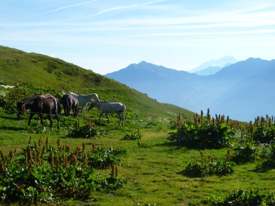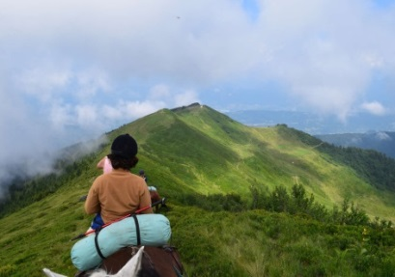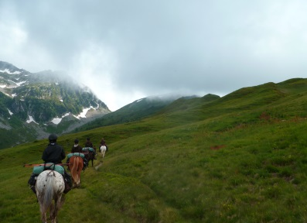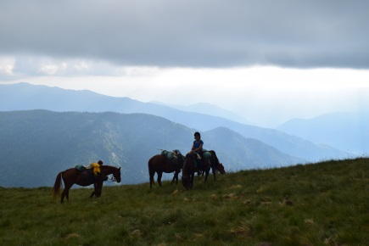

- Randonnée itinérante en autonomie avec 1 cheval de bât
- Randonnée ouverte à tous cavaliers à l’aise aux 3 allures à partir de 14 ans. ( galop 4 acquis)
- Aucune expérience de la randonnée nécessaire,
- Poids max : 90 kgs
- Groupe de 4 à 8 personnes maximum

Dates de programmation 2019

Du lundi 8 au vendredi 12 Juillet
Du lundi 22 au vendredi 26 Juillet
Du lundi 19 Aout au vendredi 23 Aout

L’itinéraire au jour le jour
Pour les cavaliers venant de loin il est fortement conseillé d’arriver la veille du départ. Nous vous accueilleront au centre équestre. Vous avez la possibilité de dormir :

- Au centre équestre sous tentes collectives type Inuit avec barbecue et accés à L’Isba, notre chalet tout de bois, tout équipé pour la cuisine (.Epicerie et boulangerie au village à 200 m. Auberges dans la vallée) .
6 €/ pers/ nuitée ( pas de douche)
- En camping ( + 10 €/pers) ou gîte ( De 27 € en dortoir avec petit déjeuner à 65 € en auberge de pays avec petit déjeuner. Situés de 3 à 6 kms du centre)

Jour 1: La Ferrière-Refuge de la Pierre du Carre
Accueil des cavaliers à partir de 8 h au centre équestre. Café, thé puis préparatif des bagages individuels et collectifs .
Après les préparatifs des chevaux ,de nos bagages et un petit casse- croute, nous entamerons cette randonnée en tout début d’après- midi par le chemin de fond de vallée qui nous conduira au village fleuri de Pinsot, puis dans la profonde vallée du Veyton, torrent tumultueux que nous longeons jusqu’à la bifurcation qui nous indique la raide montée à notre refuge d’un soir ..mais quel bonheur une fois la haut que de profiter des rayons de soleil couchant, l’apéritif en terrasse !
Nuitée en refuge de montagne gardé en ½ pension.
Une source pour la toilette du soir !
Kms: 15 environ. Temps estimé de l’étape : 4 h./ 4h30

Jour 2 : Refuge de la Pierre du Carre-Chalet de l’Arbaretan.
Lever matinal car une grande journée nous attends…Montée sur les crêtes , vues magnifique sur les massifs…franchi le col de Claran nous pénétrons dans un univers typique de Belledonne et descendrons vers la profonde vallée du Bens qui nous offrent de beaux chemins herbeux. De nouveaux des espaces à couper le souffle sur la montagne de Chapotet. Sous les grands moulins, la pointe du Rognier, nous naviguons dans des espaces sauvages et préservés. Dernière grimpette pour apercevoir ce refuge de pierre et de bois juste bâti en face du Mont Blanc… Une journée de toute beauté mais qui demande quelques efforts pédestre.
Nuitée en refuge de montagne non gardé.
Repas préparé par le groupe.
Kms: 20 environ Temps estimé de l’étape : 6 h.

Jour 3 : Chalet de l’Arbaretan-Les Morizots.
Nous pourrons profiter des couleurs matinales en déjeunant tranquillement...face au Mont Blanc cette journée étant plus tranquille que la précédente. Découverte de la tourbière du Grand Leyat avant de filer sur les crêtes du Grand chat, ou flotte quelques drapeaux Tibétains…partout ou nous regardons nous découvrons les Alpes. Descente dans la vallée des huiles dont nous visiterons les sentiers bucoliques au pas au trot et dans de beaux galops .Journée de contrastes entre la haute montagne et l’étage collinéen…
Nuitée sous tipis ou en gîte avec matelas.
Repas préparé par le groupe.
Kms: 25 environ Temps estimé de l’étape : 6 h.

Jour 4 : Les Morizots-Lac du Bugnon.
Une journée de transition sur le tour du Pays d’Allevard pour jonctionner par la douceur des coteaux de Belledonne, ces sentiers en sous- bois, ses villages préservés à l’extrème Nord de la montagne des 7 Laux. De beaux galops et un peu moins de dénivelés pour nos montures.
Nuitée en bivouac ou sous tente 2/3 personne.
Repas préparé par l’intendance.

Jour 5 : Lac du Bugnon- La Ferrière.
Dernières beautés de ce massif envoutant. Une journée sur les crêtes entre lacs bordés de linaigrettes, points de vues encore majestueux et des galops effrénés entre terre et ciel…une réelle sensation de liberté ! Descente dans la vallée par un des plus beaux chemins du secteur qui vous permettra de découvrir les derniers recoins secrets…
Retour à la ferme vers 17 h 30. Soins aux chevaux et pour ceux et celles qui ont le temps de profiter encore un peu nous vous offrons encore quelques discutions autour d’un dernier apéritif…

Tarif
A partir de 620 €/ personne
- Il comprend: la location du cheval et de son matériel, l’accompagnement, les repas, les hébergements des cinq nuitées, les frais d’intendance, les frais liés au cheval de bât, la mise à disposition du matériel de camping ( tentes, popotes)

- Il ne comprend pas: toutes vos dépenses personnelles, les apéritifs, vins, tisanes au repas des gîtes, vos frais de voyage aller- retour, l’assurance individuelle accident, les frais de nuitées supplémentaires autre que celles indiquées sur la fiche descriptive.

- Réduction de 5 % sur le tarif pour: groupe de 5 personnes minimum, famille de 3 personnes,
cavaliers ayant déjà effectué une randonnée avec nous,cavaliers inscrits plus de 2 mois avant le départ de la randonnée

Avantages non cumulables.

